新 书 推 荐

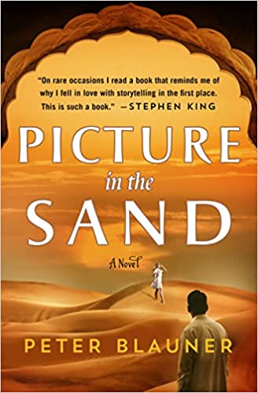
中文书名：《沙中画》
英文书名：A PICTURE IN THE SAND
作 者：Peter Blauner
出 版 社：St. Martin’s Press
代理公司：Inkwell/ANA/Lauren Li
页 数：352页
出版时间：2023年1月
代理地区：中国大陆、台湾
审读资料：电子稿
类 型：历史小说

内容简介：

在这部跨越60年和6000英里的历史悬疑小说中，布鲁克林的埃及裔美国人祖父阿里·哈桑（Ali Hassan）揭露了一段激进主义和心碎的秘密过往，试图阻止他头脑发热的小孙子犯下一生中最大的错误。

在一次带领读者从20世纪50年代传奇电影----塞西尔-B-德米尔的《十诫》----到开罗沙漠的旅程中，阿里描述了他如何找到一份梦想的工作，成为德米尔的私人助理，然后发现自己被卷入了一连串改变历史进程的事件中。

这是一个阿里大半生都在隐瞒的关于身体危险、道德危机和浪漫纠葛的故事。但现在他有一个迫切的理由分享它：他深爱的美国孙子已经离家出走，成为一名圣战者。只有他的祖父能拯救他，因为阿里知道这将通往怎样的结局。

二十年来，这是一个关于一个家庭如何随着历史的回音起舞，最终走向救赎的故事。

作者简介：

彼得·布劳纳（Peter Blauner）是埃德加奖得主，《纽约时报》畅销书作家，著有多部小说，包括《慢动作骚乱》（SLOW MOTION RIOT）、《侵入者》（THE INTRUDER）、《演习场》（PROVING GROUND）和《日出公路》（SUNRISE HIGHWAY）。他曾担任哥伦比亚广播公司节目《警察世家》（BLUE BLOODS）的联合执行制片人。

媒体评价：
“凭借着只有最优秀的说书人才能召唤出的魔力，彼得·布劳纳创造了一个史诗般真实的故事----塞西尔·B·德米尔的《十诫》----被编织成一个关于冒险、悬念、神秘、爱情、悲伤、暗杀阴谋、越狱以及对电影的深深欣赏的故事。阿里·哈桑是一位谦逊的英雄，他讲述了自己的人生故事，试图将孙子从狂热极端主义的深渊中解救出来。当阿里从一个危险中冲向另一个危险时，你将在埃及的烈日下遇到真实的人和活生生的历史，一个世纪中叶的巴格达小偷，他以诚实的勇气（和敏锐的幽默感）迎接每一次挫折。我发现这本书让人手不释卷。我很少读到一本书，它让我想起自己当初如何爱上了讲故事。这是一本真正的杰作，是那种你无法放下的书。”
----斯蒂芬·金（Stephen King）

谢谢您的阅读！
请将反馈信息发至：李文浩（Lauren Li）
安德鲁·纳伯格联合国际有限公司北京代表处
北京市海淀区中关村大街甲59号中国人民大学文化大厦1705室
邮编：100872
电话：010-82449901
传真：010-82504200
Email：Lauren@nurnberg.com.cn
网址：http://www.nurnberg.com.cn
微博：http://weibo.com/nurnberg
豆瓣小站：http://site.douban.com/110577/
新浪微博：安德鲁纳伯格公司的微博_微博 (weibo.com)
微信订阅号：ANABJ2002


